**РОССИЙСКИЙ УНИВЕРСИТЕТ ДРУЖБЫ НАРОДОВ**

**Факультет физико-математических и естественных наук**

**Кафедра прикладной информатики и теории вероятностей**

­­­­­­­­­

**ОТЧЕТ**

**по лабораторной работе № 7**

*дисциплина: Архитектура компьютера*

Студент:

Гольденгорин Виталий Борисович

Группа:

НММ-01-2022

**МОСКВА**

2022 г.

**Содержание**

**1 Цель работы… 4**

**2 Задание… 5**

**3 Теоретическое введение… 7**

**4 Выполнение лабораторной работы… 8**

**5 Выводы… 14**

**Список иллюстраций**

Рис. 4.1… 8

Рис. 4.2… 8

Рис. 4.3… 8

Рис. 4.4… 9

Рис. 4.5… 9

Рис. 4.6… 9

Рис. 4.7… 9

Рис. 4.8… 10

Рис. 4.9… 10

Рис. 4.10… 11

Рис. 4.11… 11

Рис. 4.12… 12

Рис. 4.13… 13

**1 Цель работы**

Освоение арифметических инструкций языка ассемблера NASM.

**2 Задание**

1. Создайте каталог для программам лабораторной работы № 7, перейдите в него и создайте файл lab7-1.asm.
2. Введите в файл lab7-1.asm текст программы из листинга 7.1. Создайте исполняемый файл и запустите его.
3. Исправьте текст программы (Листинг 1). Создайте исполняемый файл и запустите его. Пользуясь таблицей ASCII определите какому символу соответствует код 10. Отображается ли этот символ при выводе на экран?
4. Преобразуем текст программы из Листинга 7.1 с использованием этих функций. Создайте файл lab7-2.asm в каталоге ~/work/arch-pc/lab07 и введите в него текст программы из листинга 7.2. Создайте исполняемый файл и запустите его.
5. Аналогично предыдущему примеру изменим символы на числа. Создайте исполняемый файл и запустите его. Какой результат будет получен при исполнении программы? Замените функцию iprintLF на iprint. Создайте исполняемый файл и запустите его. Чем отличается вывод функций iprintLF и iprint?
6. Создайте файл lab7-3.asm в каталоге ~/work/arch-pc/lab07. Внимательно изучите текст программы из листинга 7.3 и введите в lab7- 3.asm. Создайте исполняемый файл и запустите его. Измените текст программы для вычисления выражения 𝑓(𝑥) = (4 ∗ 6 + 2)/5. Создайте исполняемый файл и проверьте его работу.
7. В качестве другого примера рассмотрим программу вычисления варианта задания по номеру студенческого билета, работающую по следующему алгоритму:

• вывести запрос на введение № студенческого билета

• вычислить номер варианта по формуле: (𝑆𝑛 mod 20) + 1, где 𝑆𝑛 – номер студенческого билета (В данном случае 𝑎 mod 𝑏 – это остаток от деления 𝑎 на 𝑏).

• вывести на экран номер варианта

Создайте файл variant.asm в каталоге ~/work/arch-pc/lab07. Внимательно изучите текст программы из листинга 7.4 и введите в файл variant.asm. Создайте исполняемый файл и запустите его. Проверьте результат работы программы вычислив номер варианта аналитическ

1. Включите в отчет по выполнению лабораторной работы ответы на следующие вопросы:

1. Какие строки листинга 7.4 отвечают за вывод на экран сообщения ‘Ваш вариант:’?

2. Для чего используется следующие инструкции? nasm mov ecx, x mov edx, 80 call sread

3. Для чего используется инструкция “call atoi”?

4. Какие строки листинга 7.4 отвечают за вычисления варианта?

5. В какой регистр записывается остаток от деления при выполнении инструкции “div ebx”? 6. Для чего используется инструкция “inc edx”?

7. Какие строки листинга 7.4 отвечают за вывод на экран результата вычислений?

**3 Теоретическое введение**

* Регистровая адресация – операнды хранятся в регистрах и в команде используются имена этих регистров, например: mov ax,bx.
* Непосредственная адресация – значение операнда задается непосредственно в команде, Например: mov ax,2.
* Адресация памяти– операнд задает адрес в памяти. В команде указывается символическое обозначение ячейки памяти, над содержимым которой требуется выполнить операцию.
* Схема команды целочисленного сложения add
* Команда целочисленного вычитания sub
* inc (от англ. increment) и dec (от англ. decrement), которые увеличивают и уменьшают на 1 свой операнд.
* команда изменения знака neg
* Для беззнакового умножения используется команда mul
* Для знакового умножения используется команда imul
* Для деления, как и для умножения, существует 2 команды div и idiv:
* iprint – вывод на экран чисел в формате ASCII, перед вызовом iprint в регистр eax необходимо записать выводимое число
* iprintLF – работает аналогично iprint, но при выводе на экран после числа добавляет к символ перевода строки
* atoi – функция преобразует ascii-код символа в целое число и записает результат в регистр eax, перед вызовом atoi в регистр eax необходимо записать число

**4 Выполнение лабораторной работы**

Сначала создадим файл lab7-1.asm в lab07.



Рис. 4.1: Создание lab7-1.asm

Потом я ввожу в файл lab7-1.asm текст программы из листинга 7.1 и создаю исполняемый файл, который я сразу же запускаю.

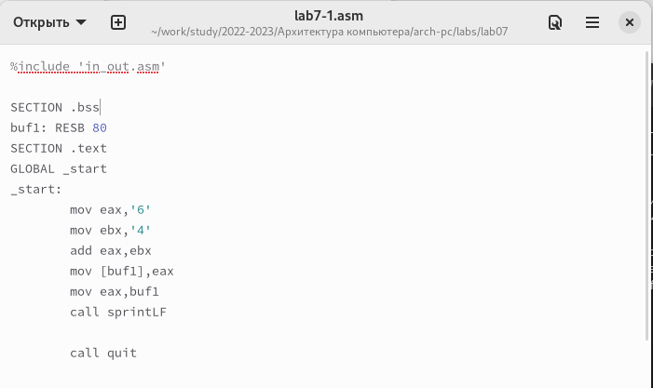

Рис. 4.2: Текст программы lab7-1.asm

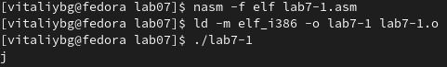

Рис. 4.3: Создание исполняемого файла и его запуск

Исправляю текст программы, создаю исполняемый файл и запускаю его. В результате ничего не выводится.



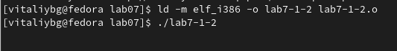

Рис. 4.4: Изменение файла и его запуск

Создаю файл lab7-2.asm в lab07 и ввожу в него текст программы из листинга 7.2.

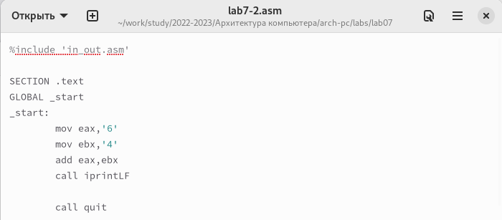

Рис. 4.5: Текст программы lab7-2.asm

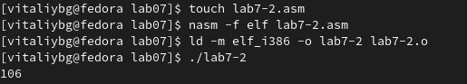

Рис. 4.6: Создание файла lab7-2.asm и его запуск

Изменяю текст программы lab7-2.asm и запускаю его.

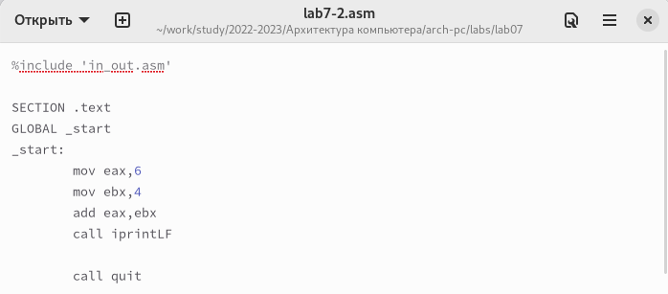

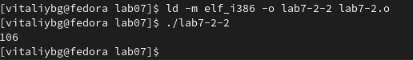

Рис. 4.8: Запуск измененной программы

Потом заменяю iprintLF на iprint и запускаю программу. Результат не поменялся.





Рис. 4.9: Запуск программы с iprint

Создаю файд lab7-3.asm в lab07 и ввожу текст программы листинга 7.3 (вычисления выражения f(x)=(5*2+3)/3).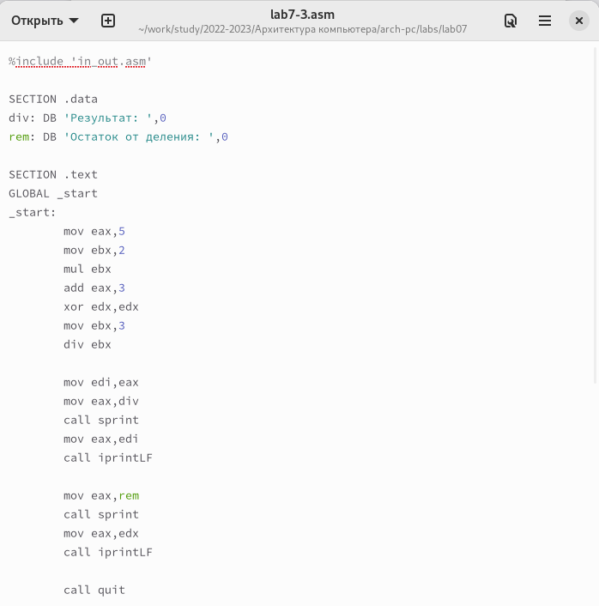

Рис. 4.10: Текст программы lab7-3.asm

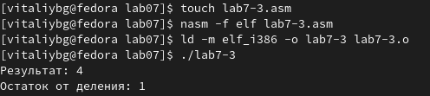

Рис. 4.11: Запуск исполняемого файла

Создаю файл variant.asm в lab07 и ввожу текст программы из листинга 7.4. Потом создаю исполнительный файл и запускаю его. Результат выводит 2 и совпадает с результатом алгоритма. За вывод на экране “Ваш вариант:” отвечают следующие строки команд:

mov eax,rem

call sprint

mov eax,edx

call iprintLF

Строки: mov ecx, x; mov edx,; 80 call sread – отвечают за чтение введенного студенческого билета. Call atoi используется для приведения строки в числовой вид. За вычисление варианта отвечают строки: xor edx,edx mov ebx,20 div ebx inc edx. При выполнение div ebx остаток записывается в edx. Inc edx используется увеличить edx на 1. Строки: mov eax,rem call sprint mov eax,edx call iprintLF – отвечают за вывод на экран результат вычисления.

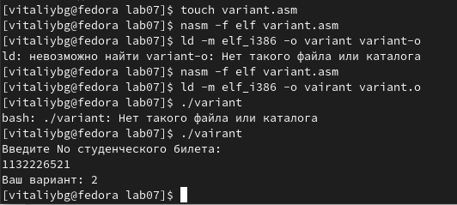

Рис. 4.12: Cоздание и запуск файла variant.asm

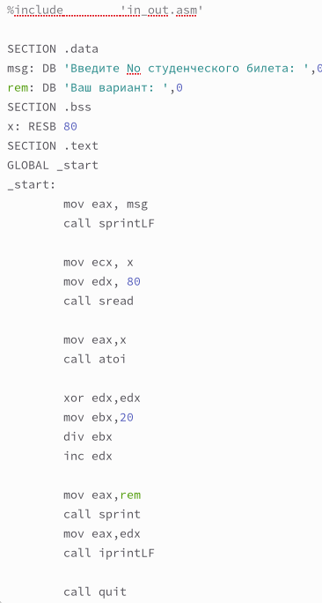

Рис. 4.13: Текст программы variant.asm

**5 Выводы**

После выполнения лабораторной работы я могу сделать следующий вывод: я научился работать с арифметикой на языке ассемблера NASM. Например, деление, умножение, прибавление и т.д.